MENS & NATUUR

THEMA BEWEGINGEN EN OVERBRENGINGEN – HEFBOOM
Een hefboom is een staaf die draait om een draaipunt. Met een hefboom kun je bewegingen verkleinen en vergroten. Met een hefboom vergroot je de kracht die je uitoefent. Hoe langer een hefboom is, hoe sterker je bent.

Een primaire hefboom heeft het draaipunt tussen een last en de uitgeoefende kracht in.
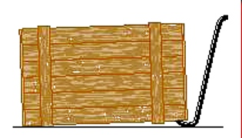
Een secundaire hefboom heeft een last tussen het draaipunt en de uitgeoefende kracht in.
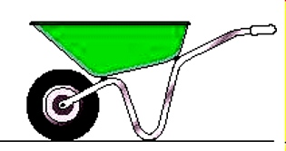

Bij een tertiaire hefboom wordt de kracht uitgeoefend tussen de last en het draaipunt in.
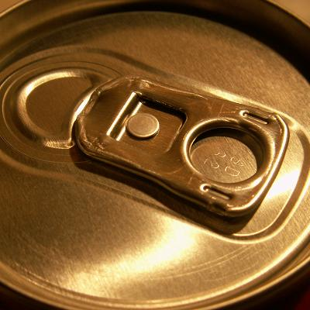
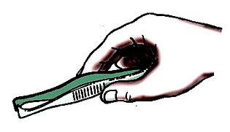
Voor het openen van een blikje heb je niet veel kracht nodig.
Het lipje werkt als een hefboom.
Kracht is hetzelfde als inspanning.
Last is waar je de inspanning voor nodig hebt.
De last is hier de deksel van het blikje.

Dus:
- Met een hefboom kun je een kracht vergroten
- Een hefboom heeft een draaipunt
- De inspanning is de kracht die je op de hefboom uitoefent
- De last is de kracht die je met een hefboom wilt overwinnen
- Werkt de kracht ver van het draaipunt? Dan is de kracht groter
- Hoe groter de hefboom, hoe meer kracht je kunt zetten

Om zelf te zien hoe hefbomen en tandheugels werken kun je met Lego Dacta zelf een model nabouwen.
Vraag je docent om kaart 4, 9 of 15 van Lego technic met de bijbehorende onderdelen.
Wees zuinig op het materiaal, raak niets kwijt.

Wil je eens zien waar allemaal een hefboom voor wordt gebruikt?
Kijk dan naar deze clip van de schooltv beeldbank!
http://beeldbank.schooltv.nl/oneclip.jsp?id=25914

Er zijn 5 soorten hefbomen. elke soort heeft zijn eigen toepassing:

hefboom 1e soort: een wip in de speeltuin, of een koevoet
hefboom 2e soort: een hangende balans, of een kruiwagen
hefboom 3e soort: een notenkraker, of een pincet
draaihefboom: allerlei gereedschap zoals ring-/steeksleutels
balanceerhefboom: waterpas

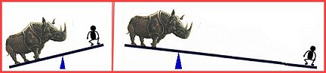

Nog een heel mooie uitleg over hefbomen:
http://lesnet.minkema.nl/techniek/?id=20&artikelid=57&MoodleSession=318fb95bce975fae4108180cbb956693
Opdracht:
suikerklontjesgrijper
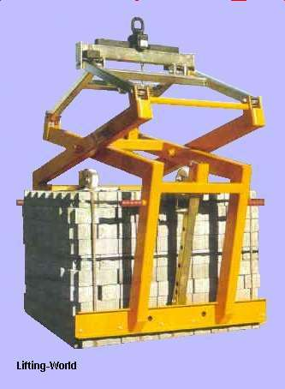
Ooit stratenmakers aan het werk gezien?
Ze gebruiken een handig apparaat.
Met dat apparaat kun je 6 stenen tegelijk optillen.
Zo’n apparaat maakt gebruik van een hefboom.

Probeer zelf een grijper te ontwerpen.
Je materialen zijn:
- tekenpapier, potlood en gum voor het ontwerpen
- 6 ijslollystokjes
- Houtlijm
- Boormachine met boortje 4 mm Deze grijper tilt heel veel stenen in 1 keer.
- Tape (plakband)
- Splitpennen
- 6 tot 10 suikerklontjes.

In plaats van stenen moet de grijper suikerklontjes optillen.

Hoe ga je te werk?

Je maakt een tekening.

Hou rekening met:
- Je moet minstens zes suikerklontjes tillen
- Waar komt het draaipunt
- Hoe lang wordt het handvat
- Zet de volgende woorden erbij: last, inspanning en draaipunt
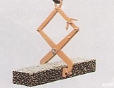
Bouw je grijper

Leg in een paar zinnen uit hoe de grijper werkt.

Succes!

Een hefboom is een hulpmiddel om krachten te besparen.
Een hefboom heeft een draaipunt en een arm.
Met een hefboom kun je door de afstand (lengte van de arm) te vergroten krachten besparen.

Wat je wint aan kracht, verlies je aan afstand
De afstand van de man tot het draaipunt is groot
Hierdoor heeft hij minder kracht nodig.

Het moment berekenen:
Om iets te laten draaien is een
kracht + een afstand tot het draaipunt nodig
Dit noemen we het Moment
Het moment = kracht x arm (afstand)
M = F(force) x L(length)
Nm (Newton x meter) = de eenheid.

Het moment
Om een hefboom te laten draaien
is er een moment nodig:
- een linksdraaiend moment
- een rechtsdraaiend moment.

Voor een hefboom in evenwicht geldt:
macht x machtarm = last x lastarm
Eigenlijk zijn 'macht' en 'last' krachten. Maar in ons geval is de kracht die de macht en de last uitoefenen, gelijk aan hun gewicht. In dat geval mag je het gewicht (een kracht) ook vervangen door de massa (in kg). Zolang je dat maar aan beide kanten van het gelijkheidsteken doet, blijft de formule geldig. *

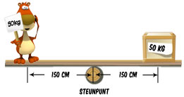 | Neem nu het voorbeeld van tijger Theo. Theo 'weegt' – heeft een massa van – 50 kg. De kist op de hefboom heeft ook een massa van 50 kg. In dit geval is de hefboom in evenwicht omdat Theo even ver van het steunpunt staat als de kist.

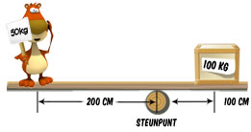 | Wat als de kist zwaarder is dan Theo? Dan kunnen we 2 dingen doen. Ofwel verschuiven we de kist, ofwel verschuiven we het steunpunt. In ieder geval moet massa x afstand bij Theo en bij de kist gelijk zijn. Om een kist van 100 kg in evenwicht te krijgen, moet de afstand tussen Theo en het steunpunt (de machtarm) twee maal zo groot zijn als die tussen de kist en het steunpunt (de lastarm).

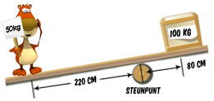 | Als Theo de kist nóg hoger wil optillen, moet hij niet meer in evenwicht zijn, maar zorgen dat zijn arm van de hefboom naar omlaag gaat. Hij moet nu zorgen dat zijn massa x afstand groter is dan de massa x afstand van de kist.  In formulevorm:  massa Theo x machtarm > massa kist x lastarm

Dus zodra je de machtarm van Theo iets langer maakt dan in de evenwichtssituatie, gaat Theo verder omlaag en de kist verder omhoog. Maar pas op: hoe langer je de arm maakt, hoe groter de smak waarmee Theo neerkomt, en hoe kleiner de afstand waarover de kist omhoog gaat (haar arm is immers korter geworden). Er is nu eenmaal niets gratis in het leven: wat je met een hefboom wint aan kracht, verlies je aan afstand. Onthoud dit principe, want het komt vaak voor: bij katrollen, bij tandwielen en overbrengingen. Denk maar aan versnellingen van je fiets: bij een lichte versnelling moet je niet veel kracht zetten maar wel veel meer trappen om dezelfde afstand af te leggen.
* Voor de specialisten: dat komt omdat er een vaste verhouding bestaat tussen je gewicht en je massa. Als mensen over tijger Theo zeggen: "hij weegt 50 kg", is dat eigenlijk een slordige manier om te zeggen: "Theo oefent een kracht uit op de grond, die gelijk is aan de kracht die uitgeoefend wordt door een massa van 50 kg in het zwaartekrachtsveld van de Aarde".

1 kg is gelijk aan 10 Newton(N)
Probeer de rekensommen op de volgende bladzijde eens te maken.
Schrijf de berekening erbij!

De ezel heeft een gewicht van 1000 N
De afstand van de ezel tot het wiel is 2 meter
Het zwaartepunt van de lading is 1 meter achter het wiel

Hoe groot mag de kracht (het gewicht) van de lading maximaal zijn?

De man kan een kracht uitoefenen van 800 N
De afstand van de man tot het draaipunt is 3,5 meter.
De afstand van de kist tot het draaipunt is 1,5 meter.
Hoe zwaar mag de kist maximaal zijn?

Theo zit op 1,3 meter van het draaipunt en heeft een gewicht van 750 N
Thea heeft een gewicht van 450 N
Op welke afstand moet Thea gaan zitten?

Bereken de kracht op het blik:
De lengte van de schroevendraaier is 25 cm
De kracht op 25 cm van het blik is 50 N
Het draaipunt ligt op 0,5 cm

Succes!

